Objective:
To ensure the vapour condenser is thoroughly cleaned and maintained.

Frequency: Monthly

Scope:
This procedure applies to the cleaning of the vapour condenser using a CIP (Clean-In-Place) system in the brewhouse.

Equipment and Materials:

Cleaning agent
Wort kettle
BrauControl system
CIP medium
Personal Protective Equipment (PPE)

Safety Precautions:

Ensure all personnel involved are wearing appropriate PPE.

Cleaning Procedure

- Prepare Cleaning Agent: Ensure the cleaning agent is properly mixed in the wort kettle, which will be used during the CIP program.
- Pause the CIP Program: Temporarily halt the CIP program in step “ 9 CIP Wort Kettle” to prepare for the manual closing of valves.
- Open ball valve: Manually open the ball valve located before the condensation run-off of the vapour condenser.
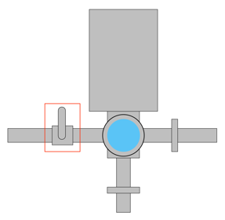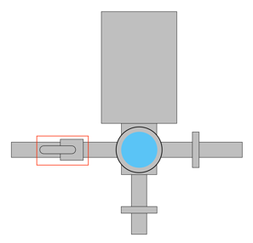
- Close valves: Using the BrauControl system, close both the valves responsible for the run-off of the vapour.
- Run CIP Medium: manually run the CIP medium for 20 minutes to circulate through the vapour condenser to ensure thorough cleaning.
- Stop running CIP Medium: stop the pump and let the CIP medium flow back into the wort kettle.
- Open valves: Using the BrauControl system, open both the valves for the run-off of the vapour.
- Resume CIP Program: Restart the CIP program as per normal operation without the cleaning agent.
- Flush the vapor condenser with water: Once the CIP program has ended, flush any rests from the CIP medium out of the vapor condenser with fresh water.
- Close ball valve: Manually close the ball valve located before the condensation run-off of the vapour condenser after the fresh water flush

Documentation:

Record the completion this task in the cleaning log.
Note any issues or irregularities observed during the cleaning process.

Review:

Ensure the vapour condenser is operating correctly after the cleaning procedure.
Conduct a routine inspection to confirm cleanliness and functionality.
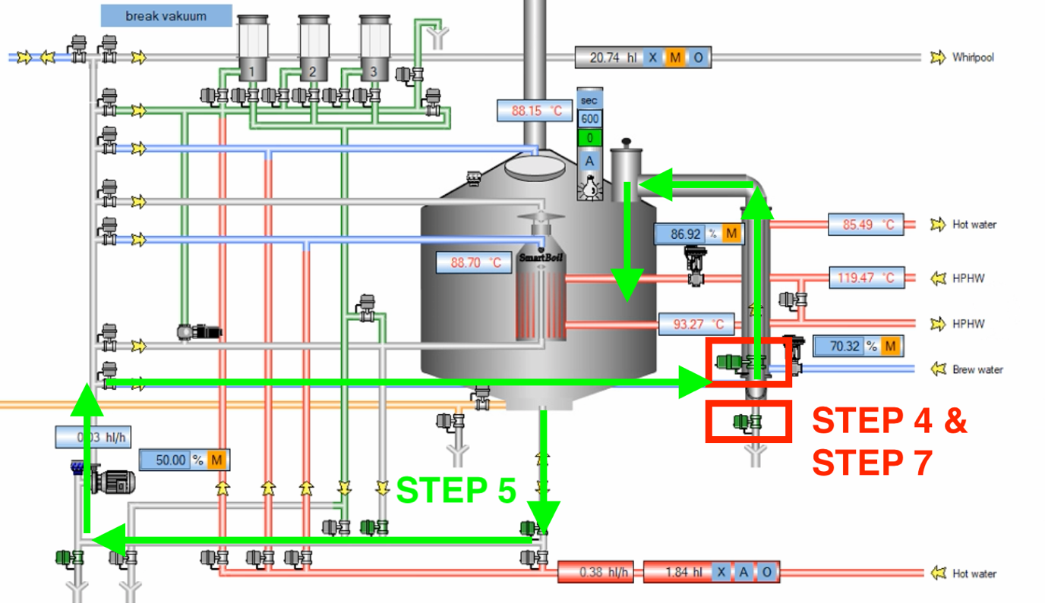
Mục tiêu:
Đảm bảo thiết bị ngưng tụ hơi được làm sạch và bảo trì kỹ lưỡng.

Tần suất: Hàng tháng

Phạm vi:
Quy trình này áp dụng cho việc làm sạch thiết bị ngưng tụ hơi bằng hệ thống CIP (Clean-In-Place) trong nhà nấu bia.

Thiết bị và vật liệu:

Chất tẩy rửa
Nồi wort
Hệ thống BrauControl
Môi chất CIP
Thiết bị bảo hộ cá nhân (PPE)

Biện pháp an toàn:

Đảm bảo tất cả nhân viên tham gia đều mặc PPE thích hợp.

Quy trình làm sạch:

- Chuẩn bị chất tẩy rửa: Đảm bảo chất tẩy rửa được pha trộn đúng cách trong nồi wort, sẽ được sử dụng trong chương trình CIP.
- Tạm dừng chương trình CIP: Tạm thời dừng chương trình CIP để chuẩn bị đóng van bằng tay.
- Mở van bi: Mở van tay trên đường Line cấp CIP cho hệ ngưng tụ

- Đóng van: Đóng van đường nước ngưng và đường vacuum manual.
- Chạy CIP: Start Pump để CIP trong 20p
- Dừng chạy môi chất CIP: Dừng bơm và để môi chất CIP chảy ngược lại vào WK
- Mở van: Mở van đường nước ngưng và đường vacuum manual để xả môi chất CIP
- Tiếp tục chương trình CIP: Restart CIP WK
- Xả nước thiết bị ngưng tụ hơi: Khi chương trình CIP kết thúc, cho nước sạch vào WK và chạy rửa đường ống ngưng tương tự chạy CiP lần.
- Đóng van bi: Đóng van tay đường line cấp CIP sau khi quá trình rửa hoàn tất

Tài liệu:

Ghi lại việc hoàn thành nhiệm vụ này trong nhật ký làm sạch.
Ghi chú bất kỳ vấn đề hoặc bất thường nào quan sát thấy trong quá trình làm sạch.

Xem xét:

Đảm bảo thiết bị ngưng tụ hơi hoạt động đúng sau quy trình làm sạch.
Tiến hành kiểm tra định kỳ để xác nhận độ sạch và chức năng.

